Mitarbeitsüberprüfung (A) Name:_______________________________

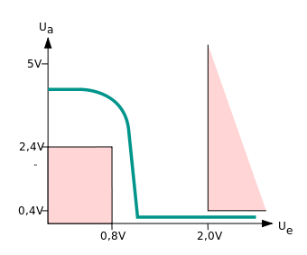
Frage1 (3 Pkte)

Welche Problematik können sie aus
dem folgenden Schaltbild Ua = f(Ue) erkennen (allgemein, Schaltzustände)

Erklären sie den Unterschied zwischen synchronem und asynchronen seriellen Protokollen, nennen sie je ein passendes Protokoll:

Erklären sie den Begriff „volldpuplexfähig“:

Frage2 (3 Pkte)

Sie haben einen 12 Bit ADC mit einem erlaubten Eingangsspanungsbereich von 0 ..3,3V. es liegt eine Spannung von 1V an.
- Welchen Hex. Wert erwarten sie
- Wie könnte man die Auflösung des ADC auf 13 Bit erhöhen

Frage3 (4 Pkte) – Rückseite verwenden

Beschreiben sie das serielle Protokoll SPI:
- Leitungen
- Protokollaufbau
- Skizzieren sie die Übertragung folgendes Datenbyte: 0xFE, der Modi ist freiwählbar muss aber angeführt werden

Mitarbeitsüberprüfung (B) Name:_______________________________


Frage1 (3 Pkte)

Welche Problematik könne sie aus
dem folgenden Schaltbild Ua = f(Ue) erkennen (allgemein, Schaltzustände)

Erklären sie den Unterschied zwischen synchronem und asynchronen seriellen Protokollen, nennen sie je ein passendes Protokoll:

Erklären sie den Begriff „halbdpuplexfähig“:

Frage2 (3 Pkte)

Sie haben einen 12 Bit ADC mit einem erlaubten Eingangsspanungsbereich von 0 ..3,3V. es liegt eine Spannung von 1V an.
- Welchen Hex. Wert erwarten sie
- Wie könnte man die Auflösung des ADC auf 13 Bit erhöhen

Frage3 (4 Pkte) – Rückseite verwenden

Beschreiben sie das serielle Protokoll I2C:
- Leitungen
- Protokollaufbau grob
- Skizzieren sie die Übertragung eines Datenbyte (z.B. Hex FA)

